ПЕРЕЧЕНЬ неиспользуемых объектов недвижимости по организациям коммунальной собственности Дятловского района включенные в календарный график вовлечения в хозяйственный оборот на 2026 год

Сектор культуры Дятловского районного исполнительного комитета, Гродненская область, Дятловский район, г. Дятлово,
ул. Ленина, 18, УНН 500048610, тел. 6-11-69
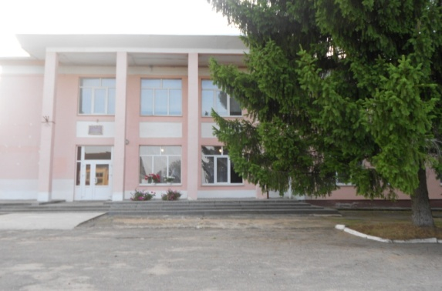 | Здание сельского Дома культуры с принадлежностями(продажа)  Адрес: Гродненская область, Дятловский район, Дятловский район, аг. Белогурно, ул. Центральная, 2  Сведения о капитальном строении:  Инвентарный номер: 451/С-10761; 451/С-12787; 451/С-12581; 451/С-12582  Общая площадь (кв.м.): 929,20  Назначение: здание специализированное культурно-просветительного и зрелищного назначения, сооружение специализированное энергетики  Составные части и принадлежности: теневой навес, покрытие (451/С10761)  Год постройки: 1967  С какого момента не используется: ноябрь 2020 года  Сведения о земельном участке:  Кадастровый номер:422382700602000005  Целевое назначение: земельный участок для размещения объектов культурно-просветительного и зрелищного назначения  Площадь земельного участка, га: 0,2259  Количество капитальных строений на земельном участке: 4  Способ вовлечения: продажа с установлением начальной цены продажи равной одной базовой величине  (4 базовые величины) 2026 г.
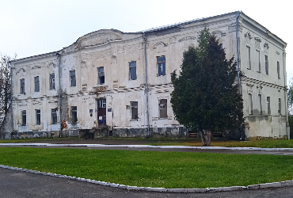  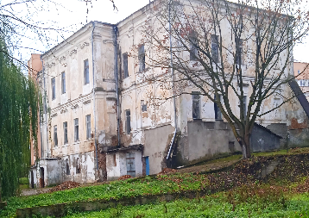 | Здание бывшего дворца с объектами благоустройства (продажа)  Адрес: Гродненская область, Дятловский район, г. Дятлово, ул. Победы, 2  Сведения о капитальном строении:  Инвентарный номер: 451/С-12225; 451/С-14141  Общая площадь (кв.м.): 1527,50  Назначение: здание нежилое  Составные части и принадлежности: подвал, четыре холодные пристройки  (451/С-12225); асфальтное покрытие, бордюр тротуарный, три ограждения металлические, подпорная стена (451/С-14141)  Год постройки: 1751; 1989  С какого момента не используется: ноябрь 2023 года  Сведения о земельном участке:  Кадастровый номер: 422350100002001121  Целевое назначение: земельный участок для строительства и обслуживания здания бывшего дворца  Площадь земельного участка, га: 0.4137  Количество капитальных строений на земельном участке: 2  Способ вовлечения: продажа 2026 г.
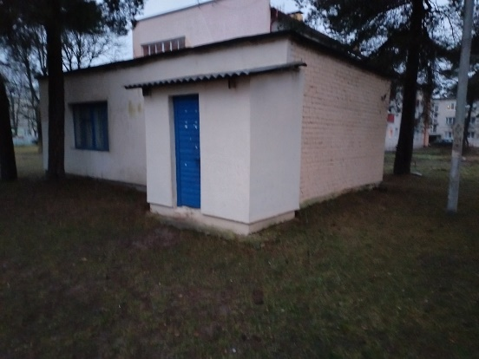  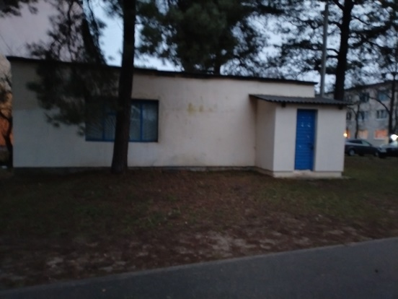 | Здание детского духового аркестра (продажа)  Адрес: Гродненская область, Дятловский район, Новоельнянский с/с, г.п. Новоельня , укл. Снитко, 10а  Сведения о капитальном строении:  Инвентарный номер: 451/С-11392  Общая площадь (кв.м.): 50,30  Назначение: здания специализированное для образования и воспитания  Составные части и принадлежности:  С какого момента не используется (сдается в аренду): января 2026 года  Сведения о земельном участке:  Кадастровый номер: 422356300002000327  Целевое назначение: земельный участок для размещения объектов образования и воспитания  Площадь земельного участка га: 0.0106 га  Способ вовлечения: продажа 2026 г.
Отдел образования Дятловского районного исполнительного комитета, Гродненская область, Дятловский район, г. Дятлово,
ул. Ленина, 18, УНП 500058760, тел. 69-3-56
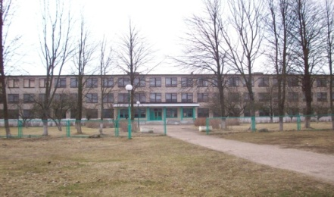  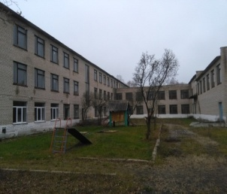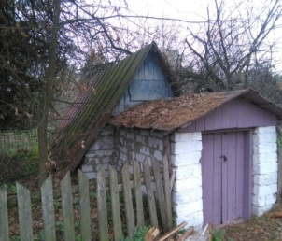 | Комплекс объектов Руда Яворского детского сада-средней школы (здание детского сада-средней школы с теневым навесом, навесами, забором, погребом и объектами благоустройства) (продажа)  Адрес: Гродненская область, Дятловский район, д. Руда Яворская, ул. Советская, 50А, 50А/1  Сведения о капитальном строении:  Инвентарный номер: 451/С-9558, 451/С-11390  Общая площадь (кв.м.): 3312,30; 23,50  Назначение: здания специализированное для образования и воспитания, здание нежилое  Составные части и принадлежности: три навеса, забор, теневой навес (451/С-9558)  Год постройки: 1973  С какого момента не используется (сдается в аренду): июнь 2016 года  Сведения о земельном участке:  Кадастровый номер: 422386002602000020  Целевое назначение: земельный участок для размещения объектов образования и воспитания  Площадь земельного участка га: 1,5908  Количество капитальных строений на земельном участке: 2  Способ вовлечения: продажа с установлением начальной цены продажи равной одной базовой величине (2 базовые величины) 2026 г.
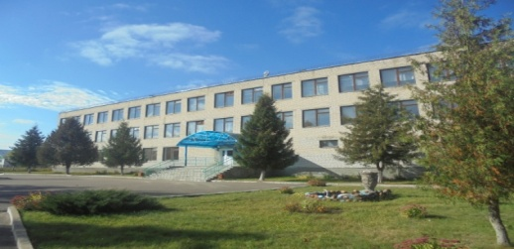  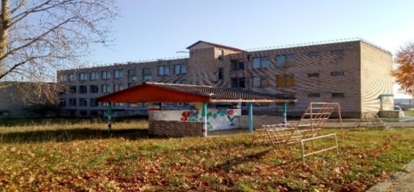 | Здание «Белогурновский детский сад» с навесом и объектами благоустройства (продажа)  Адрес: Гродненская область, Дятловский район, аг. Белогурно, ул. Центральная, 3  Сведения о капитальном строении:  Инвентарный номер: 451/С-4823, 451/С-4824  Общая площадь (кв.м.): 2631,40;34,00  Назначение: здания специализированное для образования и воспитания, здание нежилое  Составные части и принадлежности: подвал теневой навес (451/С-4823)  Год постройки: 1972  Остаточная: 71486,55 руб.  С какого момента не используется (сдается в аренду): 1 сентября 2017 года  Сведения о земельном участке:  Кадастровый номер: 422382700602000006  Целевое назначение: земельный участок для размещения объектов образования и воспитания  Площадь земельного участка га: 1,8700  Количество капитальных строений на земельном участке: 2  Способ вовлечения: продажа с установлением начальной цены продажи равной одной базовой величине (2 базовые величины) 2026 г.
Учреждение здравоохранения «Дятловская центральная районная больница», Гродненская область, г. Дятлово, ул. Победы, 2,
УНП 500048649, тел. 8 (015 63) 64 8 44

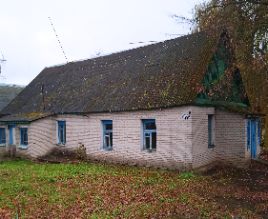  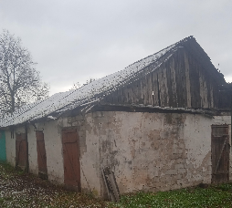  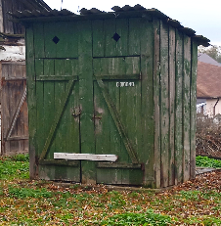 | Здание нежилое (бывшее общежитие) с сараем и уборной (продажа)  Адрес: Гродненская область, Дятловский район, г. Дятлово, ул. Победы, 8  Сведения о капитальном строении:  Инвентарный номер: 451/С-10334, 451/С-10339, 451/С-10345  Общая площадь (кв.м.): 231,10; 70,00; 2,00  Назначение: здание нежилое  Составные части и принадлежности: две холодные пристройки, ограждение, калитка, покрытие  (451/С-10334)  Год постройки: 1939, 2003  Сведения о земельном участке: 0.1518  Количество капитальных строений на земельном участке: 3  Способ вовлечения: продажа 2026 г.
Государственное учреждение «Дятловский районный центр по обеспечению деятельности бюджетных и иных организаций», Гродненская область, Дятловский район, г. Дятлово, ул. Чапаева 18/1, УНН 500058760, тел. 6-03-43

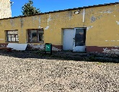 | Здравпункт  Адрес: Гродненская область, Дятловский район, Новоельнянский с/с, г.п.Новоельня, ул. Чапаева, 21  Сведения о капитальном строении:  Инвентарный номер: 451/С-14094  Общая площадь (кв.м.): 138,00  Назначение: здания специализированное здравоохранения и (или) предоставления социальных услуг  Составные части и принадлежности: -  Год постройки: 1960г  С какого момента не используется (сдается в аренду): 2025 года  Сведения о земельном участке:  Кадастровый номер: 422356300002000037  Целевое назначение: земельный участок для строительства и обслуживания промышленного объекта  Площадь земельного участка га: 13,3398  Способ вовлечения: продажа 2026 г.
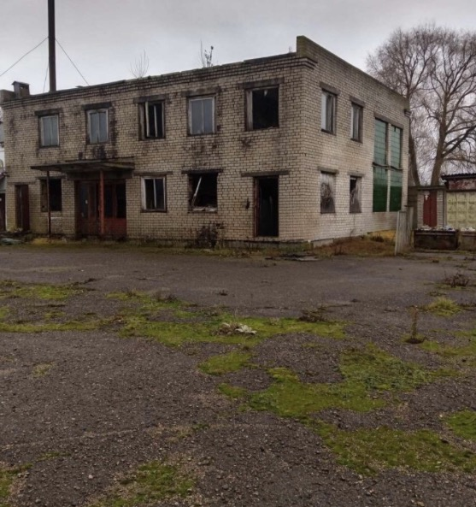 | Здание бани  Адрес: Гродненская область, Дятловский район, Новоельнянский с/с, г.п.Новоельня, ул. Чапаева, 21  Сведения о капитальном строении:  Инвентарный номер: 451/С-14093  Общая площадь (кв.м.): 256,00  Назначение: здания специализированное коммунального хозяйства  Составные части и принадлежности: -  Год постройки: 1960г  С какого момента не используется (сдается в аренду): 2025 года  Сведения о земельном участке:  Кадастровый номер: 422383190601000334  Целевое назначение: эксплуатация и обслуживание капитального строения  Площадь земельного участка га: 0,0236  Способ вовлечения: продажа 2026 г.
Дятловское районное унитарное предприятие жилищно-коммунального хозяйства, Гродненская область, Дятловский район г. Дятлово, ул. Новогрудская, д.4, УНП 500056293, тел. 68310
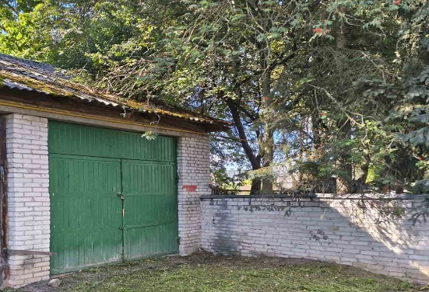  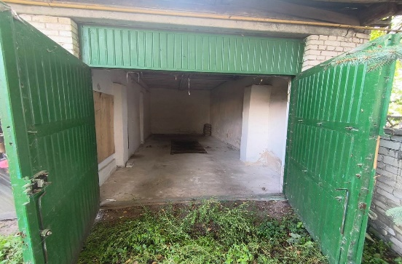 | Гараж  Адрес: Гродненская область, Дятловский район, г. Дятлово, ул. Ленина, 13А  Сведения о капитальном строении:  Инвентарный номер: 451/С-11029  Общая площадь (кв.м.): 29,4  Назначение: здания специализированное автомобильного транспорта  Год постройки: 1952 г  С какого момента не используется (сдается в аренду): 01.09.2025 года  Сведения о земельном участке:  Кадастровый номер: 422350100002000102  Целевое назначение: земельный участок для размещения объектов автомобильного транспорта  Площадь земельного участка га: 0,0053  Количество капитальных строений на земельном участке:  Способ вовлечения: продажа 2026 г.
Коммунальное сельскохозяйственное унитарное предприятие «Войневичи»,
Гродненская область, Дятловский район, аг. Войневичи, ул.Центральная, д.44, УНП 500058612, тел. 33-5-98

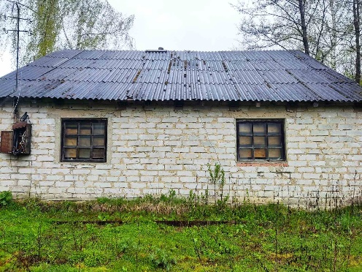 | Деревообрабатывающая мастерская  Адрес: Гродненская область, Дятловский район, Войневичский с/с, д.Горка, ул. Центральная 1А  Сведения о капитальном строении:  Инвентарный номер: 451/С-17015  Общая площадь (кв.м.): 92,40  Назначение: Здания специализированное для обработки древесины и производства изделий из дерева, включая мебель  Год постройки: 1955г  С какого момента не используется (сдается в аренду): июнь 2024 года  Сведения о земельном участке:  Кадастровый номер: 422380401302000037  Целевое назначение: земельный участок для размещения объектов иного назначения  Площадь земельного участка га: 0,1715  Способ вовлечения: продажа 2026 г.

